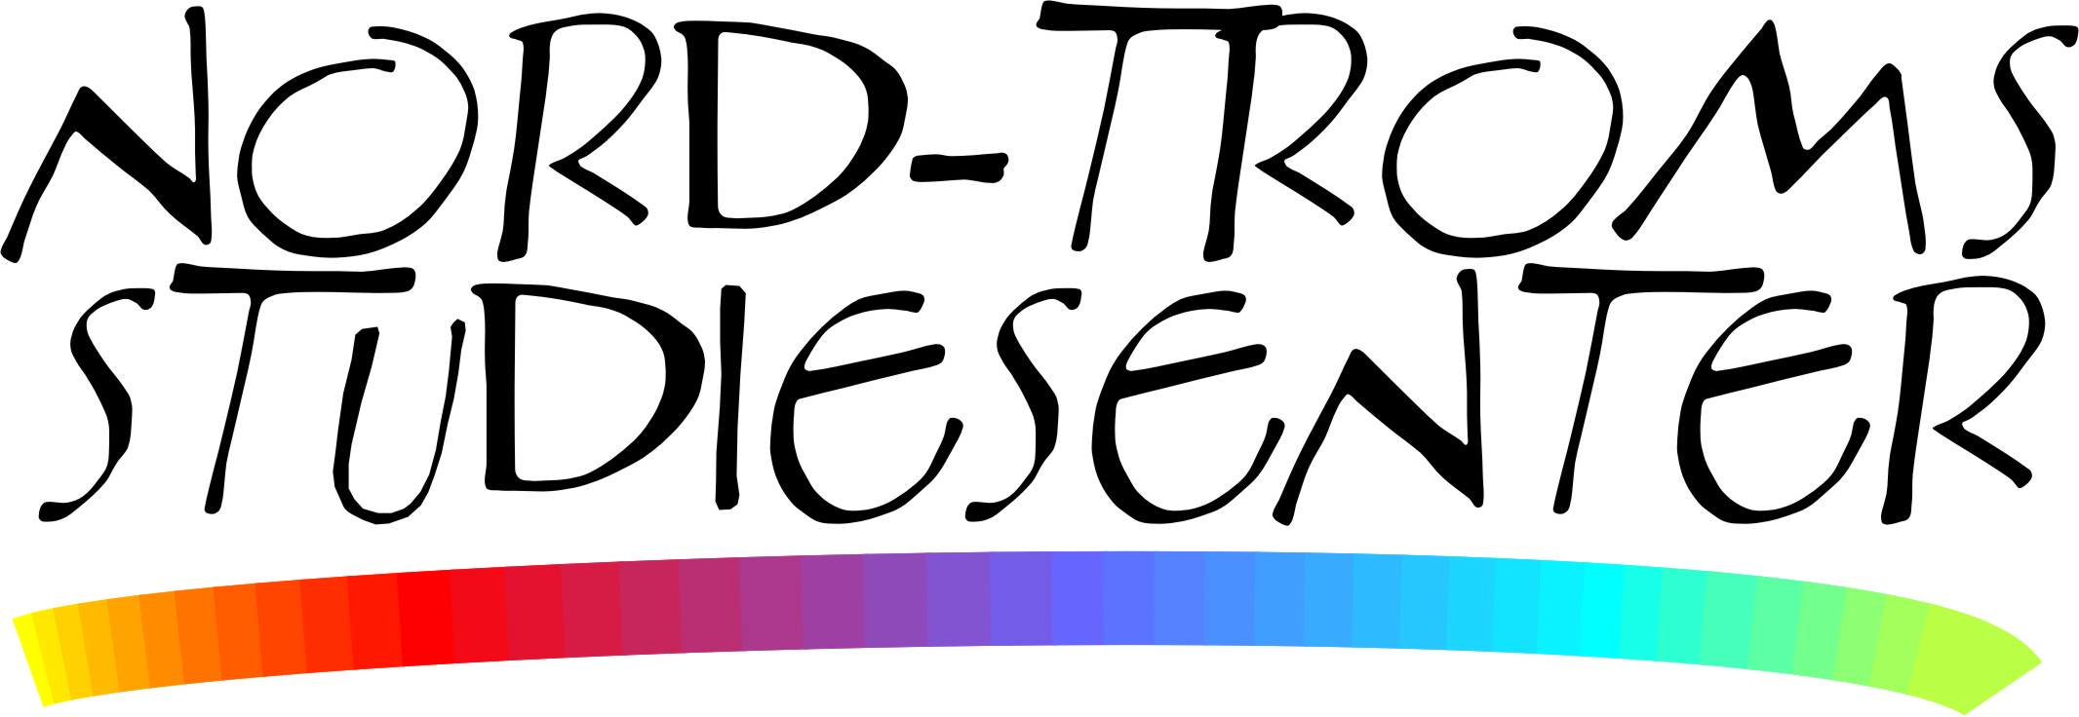
STUDIER HØST 2015
Søknadsfrist 1.mars og 15.april 2015
Gjennom samarbeid med UiT, Norges Arktiske Universitet og Høgskolen I Harstad kan vi tilby studer som er lagt til rette for studenter i Nord-Troms via Nord-Troms Studiesenter. Studiene er litt ulikt bygd opp, så dere må sjekke vår hjemmeside www.ntss.no for hvert enkelt opplegg. Det er i hovedsak kombinasjoner mellom samlinger på studiestedet, nettstøttet undervisning, grupper koblet til en node (knutepunkt) i Nord-Troms, men også undervisning i Nord-Troms. Eksempelvis vil lærerutdanningen ha en node i Nord-Troms der en del av undervisningen vil foregå.
Lærerutdanning 1.-7.trinn – master, Alta
Barnehagelærer, Alta
I årig ledelse, Alta
Prosjektledelse, Alta
Økonomi og administrasjon (delemner bachelor), Alta
Totalt 8 emner som starter opp til høsten etter tradisjonell «Nord-Troms modell» med bl a lokale eksamener forutsatt et visst antall studenter.
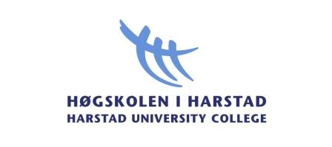
BARNEVERNPEDAGOG – samlingsbasert i Harstad med enkeltsamlinger i Nord-Troms forutsatt stor nok gruppe med studenter.
FORKURS INGENIØRUTDANNING – nettbasert, med undervisning gjennom Nord-Troms Studiesenter. Starter opp til høsten med søknadsfrist 15.august 2015.
Kontakt info: Daniel Jonsen tlf. 77 77 05 62, e-post: post@ntss, se nettside: www.ntss.no

